Parrocchia della

CATTEDRALE di PESCIA

4 ottobre 2020

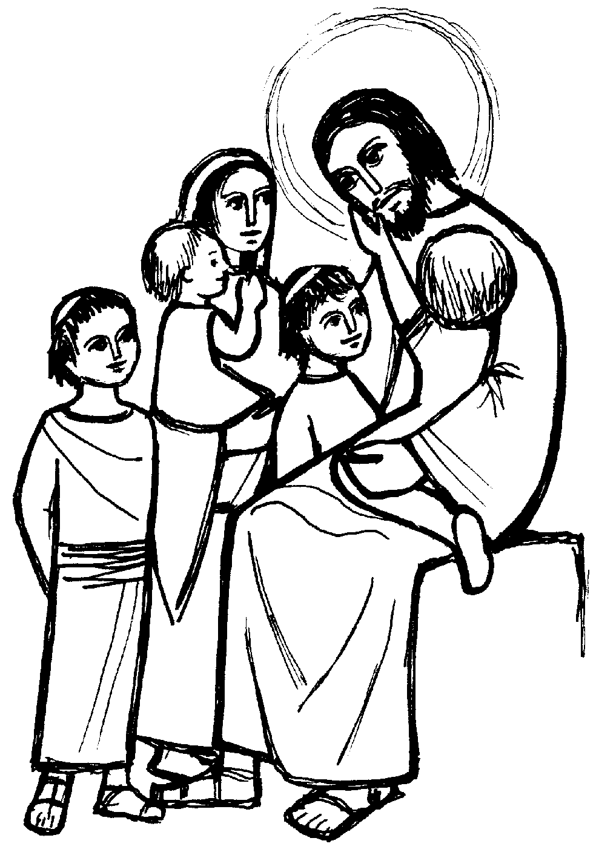
XXVII DOMENICA
DEL TEMPO ORDINARIO

RITI DI INTRODUZIONE

CANTIAMO TE
1 Cantiamo te, Signore della vita: il nome tuo è grande sulla terra tutto parla di te e canta la tua gloria. Grande tu sei e compi meraviglie: tu sei Dio.
2 Cantiamo te, Signore Gesù Cristo: Figlio di Dio venuto sulla terra, fatto uomo per noi nel grembo di Maria. Dolce Gesù, risorto dalla morte sei con noi.

Nel nome del Padre e del Figlio e dello Spirito Santo. Amen.
La grazia del Signore nostro Gesù Cristo, l’amore di Dio Padre e la comunione dello Spirito Santo siano con tutti voi.
E con il tuo spirito.

ATTO PENITENZIALE
Nel giorno in cui celebriamo la vittoria di Cristo sul peccato e sulla morte, anche noi siamo chiamati a morire al peccato per risorgere a vita nuova. Riconosciamoci bisognosi della misericordia del Padre.
Breve pausa di riflessione personale
Confesso a Dio onnipotente e a voi, fratelli, che ho molto peccato in pensieri, parole, opere e omissioni, per mia colpa, mia colpa, mia grandissima colpa. E supplico la beata sempre vergine Maria, gli angeli, i santi e voi, fratelli, di pregare per me il Signore Dio nostro.
Dio Onnipotente abbia misericordia di noi, perdoni i nostri peccati e ci conduca alla vita eterna. Amen.

Signore, pietà. Signore, pietà.
Cristo, pietà. Cristo, pietà.
Signore, pietà. Signore, pietà.

Gloria a Dio nell'alto dei cieli e pace in terra agli uomini di buona volontà. Noi ti lodiamo, ti benediciamo, ti adoriamo, ti glorifichiamo, ti rendiamo grazie per la tua gloria immensa, Signore Dio, Re del Cielo, Dio Padre Onnipotente. Signore, Figlio unigenito, Gesù Cristo, Signore Dio, Agnello di Dio, Figlio del Padre, tu che togli i peccati del mondo, abbi pietà di noi; tu che togli i peccati del mondo, accogli la nostra supplica; tu che siedi alla destra del Padre, abbi pietà di noi. Perché tu solo il Santo, tu solo il Signore, tu solo l'Altissimo, Gesù Cristo, con lo Spirito Santo: nella gloria di Dio Padre. Amen.

COLLETTA
Padre giusto e misericordioso, che vegli incessantemente sulla tua Chiesa, non abbandonare la vigna che la tua destra ha piantato: continua a coltivarla e ad arricchirla di scelti germogli, perché innestata in Cristo, vera vite, porti frutti abbondanti di vita eterna. Per il nostro Signore Gesù Cristo, tuo Figlio, che è Dio, e vive e regna con te, nell'unità dello Spirito Santo, per tutti i secoli dei secoli. Amen.

LITURGIA DELLA PAROLA
Prima Lettura
Dal libro del profeta Isaia
Voglio cantare per il mio diletto il mio cantico d’amore per la sua vigna. Il mio diletto possedeva una vigna sopra un fertile colle. Egli l’aveva dissodata e sgombrata dai sassi e vi aveva piantato viti pregiate; in mezzo vi aveva costruito una torre e scavato anche un tino. Egli aspettò che producesse uva; essa produsse, invece, acini acerbi. E ora, abitanti di Gerusalemme e uomini di Giuda, siate voi giudici fra me e la mia vigna. Che cosa dovevo fare ancora alla mia vigna che io non abbia fatto? Perché, mentre attendevo che producesse uva, essa ha prodotto acini acerbi? Ora voglio farvi conoscere ciò che sto per fare alla mia vigna: toglierò la sua siepe e si trasformerà in pascolo; demolirò il suo muro di cinta e verrà calpestata. La renderò un deserto, non sarà potata né vangata e vi cresceranno rovi e pruni; alle nubi comanderò di non mandarvi la pioggia. Ebbene, la vigna del Signore degli eserciti è la casa d’Israele; gli abitanti di Giuda sono la sua piantagione preferita. Egli si aspettava giustizia ed ecco spargimento di sangue, attendeva rettitudine ed ecco grida di oppressi.
Parola di Dio. Rendiamo grazie a Dio.
Salmo Responsoriale
R. La vigna del Signore *
è la casa d’Israele.
Hai sradicato una vite dall’Egitto, hai scacciato le genti e l’hai trapiantata. Ha esteso i suoi tralci fino al mare, arrivavano al fiume i suoi germogli. R/.
Perché hai aperto brecce nella sua cinta e ne fa vendemmia ogni passante? La devasta il cinghiale del bosco e vi pascolano le bestie della campagna. R/.
Dio degli eserciti, ritorna! Guarda dal cielo e vedi e visita questa vigna, proteggi quello che la tua destra ha piantato, il figlio dell’uomo che per te hai reso forte. R/.
Da te mai più ci allontaneremo, facci rivivere e noi invocheremo il tuo nome. Signore, Dio degli eserciti, fa’ che ritorniamo, fa’ splendere il tuo volto e noi saremo salvi. R/.

Seconda Lettura
Dalla lettera di san Paolo apostolo ai Filippési
Fratelli, non angustiatevi per nulla, ma in ogni circostanza fate presenti a Dio le vostre richieste con preghiere, suppliche e ringraziamenti. E la pace di Dio, che supera ogni intelligenza, custodirà i vostri cuori e le vostre menti in Cristo Gesù. In conclusione, fratelli, quello che è vero, quello che è nobile, quello che è giusto, quello che è puro, quello che è amabile, quello che è onorato, ciò che è virtù e ciò che merita lode, questo sia oggetto dei vostri pensieri. Le cose che avete imparato, ricevuto, ascoltato e veduto in me, mettetele in pratica. E il Dio della pace sarà con voi!
Parola di Dio. Rendiamo grazie a Dio.

Canto al Vangelo
Io ho scelto voi, dice il Signore, perché andiate e portiate frutto e il vostro frutto rimanga.

Vangelo
Dal vangelo secondo Matteo
In quel tempo, Gesù disse ai capi dei sacerdoti e agli anziani del popolo: «Ascoltate un’altra parabola: c’era un uomo, che possedeva un terreno e vi piantò una vigna. La circondò con una siepe, vi scavò una buca per il torchio e costruì una torre. La diede in affitto a dei contadini e se ne andò lontano. Quando arrivò il tempo di raccogliere i frutti, mandò i suoi servi dai contadini a ritirare il raccolto. Ma i contadini presero i servi e uno lo bastonarono, un altro lo uccisero, un altro lo lapidarono. Mandò di nuovo altri servi, più numerosi dei primi, ma li trattarono allo stesso modo. Da ultimo mandò loro il proprio figlio dicendo: “Avranno rispetto per mio figlio!”. Ma i contadini, visto il figlio, dissero tra loro: “Costui è l’erede. Su, uccidiamolo e avremo noi la sua eredità!”. Lo presero, lo cacciarono fuori dalla vigna e lo uccisero. Quando verrà dunque il padrone della vigna, che cosa farà a quei contadini?». Gli risposero: «Quei malvagi, li farà morire miseramente e darà in affitto la vigna ad altri contadini, che gli consegneranno i frutti a suo tempo». E Gesù disse loro: «Non avete mai letto nelle Scritture: “La pietra che i costruttori hanno scartato è diventata la pietra d’angolo; questo è stato fatto dal Signore
ed è una meraviglia ai nostri occhi”? Perciò io vi dico: a voi sarà tolto il regno di Dio e sarà dato a un popolo che ne produca i frutti».
Parola del Signore. Lode a te, o Cristo.

Credo in un solo Dio, Padre onnipotente, creatore del cielo e della terra, di tutte le cose visibili e invisibili. Credo in un solo Signore, Gesù Cristo, unigenito Figlio di Dio, nato dal Padre prima di tutti i secoli: Dio da Dio, Luce da Luce, Dio vero da Dio vero, generato, non creato, della stessa sostanza del Padre; per mezzo di lui tutte le cose sono state create. Per noi uomini e per la nostra salvezza discese dal cielo, e per opera dello Spirito santo si è incarnato nel seno della vergine Maria e si è fatto uomo. Fu crocifisso per noi sotto Ponzio Pilato, morì e fu sepolto. Il terzo giorno è risuscitato, secondo le Scritture, è salito al cielo, siede alla destra del Padre. E di nuovo verrà, nella gloria, per giudicare i vivi e i morti, e il suo regno non avrà fine. Credo nello Spirito Santo, che è Signore e dà la vita, e procede dal Padre e dal Figlio. Con il Padre e il Figlio è adorato e glorificato, e ha parlato per mezzo dei profeti. Credo la Chiesa, una santa cattolica e apostolica. Professo un solo battesimo per il perdono dei peccati. Aspetto la risurrezione dei morti e la vita del mondo che verrà. Amen.

PREGHIERA DEI FEDELI
Con la nostra libertà possiamo rifiutare il progetto di Dio sull’umanità e su ciascuno di noi. Esprimiamo al Padre la nostra volontà di bene e chiediamo a lui l’aiuto per far conoscere il suo amore.
Preghiamo insieme dicendo:
Confidiamo in te, o Padre.
Presentiamo al Padre la Chiesa, che nonostante le infedeltà dei suoi figli, resta sempre la sua vigna: abbia sempre pastori capaci di farla fruttificare, preghiamo.
Affidiamo al Padre tutti coloro che soffrono, per i quali ci sembra di non poter far nulla: egli raggiunga i loro cuori e la loro vita con il suo amore, preghiamo.
Chiediamo al Padre, Dio della pace, giorni sereni e tranquilli per tutti: il mondo torni a gioire della vita e non sconvolga l’ambiente naturale con scelte irresponsabili, preghiamo.
 Padre, custodiscici nel tuo amore. Fa’ che i cuori ed i pensieri nostri possano godere della tua pace per poter operare efficacemente sulla realtà che ci circonda e che tu hai affidato alla nostra cura. Per Cristo nostro Signore. Amen.

LITURGIA EUCARISTICA
A nome della Comunità, due persone si rendano disponibili per portare all’altare il pane e il vino, mentre altre due raccolgano le offerte in denaro.
ACCOGLI I NOSTRI DONI
Accogli, Signore, i nostri doni in questo misterioso incontro tra la nostra povertà e la tua grandezza. Noi ti offriamo le cose che tu stesso ci hai dato e tu in cambio donaci, donaci te stesso. Accogli...

Pregate, fratelli e sorelle, perché portando all’altare la gioia e la fatica di ogni giorno, ci disponiamo a offrire il sacrificio gradito a Dio Padre onnipotente.
Il Signore riceva dalle tue mani questo sacrificio a lode e gloria del suo nome, per il bene nostro e di tutta la sua santa Chiesa.

SULLE OFFERTE (in piedi)
Accogli, Signore, il sacrificio che tu stesso ci hai comandato d'offrirti e, mentre esercitiamo il nostro ufficio sacerdotale, compi in noi la tua opera di salvezza. Per Cristo nostro Signore. Amen.

PREGHIERA EUCARISTICA
Il Signore sia con voi.
E con il tuo spirito.
In alto i nostri cuori.
Sono rivolti al Signore.
Rendiamo grazie al Signore nostro Dio.
È cosa buona e giusta.
³ È veramente cosa buona e giusta, nostro dovere e fonte di salvezza, rendere grazie sempre e in ogni luogo a te, Signore, Padre santo, Dio onnipotente ed eterno. Abbiamo riconosciuto il segno della tua immensa gloria quando hai mandato tuo Figlio a prendere su di sé la nostra debolezza; in lui nuovo Adamo hai redento l'umanità decaduta e con la sua morte ci hai resi partecipi della vita immortale. Per mezzo di lui si allietano gli angeli e nell'eternità adorano la gloria del tuo volto. Al loro canto concedi, o Signore, che si uniscano le nostre umili voci nell'inno di lode:
RITI DI COMUNIONE
IL PANE DEL CAMMINO
Rit. Il tuo popolo in cammino cerca in te la guida. Sulla strada verso il regno sei sostegno col tuo corpo: resta sempre con noi, o Signore.
1 È il tuo pane, Gesù, che ci dà forza e rende più sicuro il nostro passo. Se il vigore nel cammino si svilisce, la tua mano dona lieta la speranza.
2 È il tuo vino, Gesù, che ci disseta e sveglia in noi l'ardore di seguirti. Se la gioia cede il passo alla stanchezza, la tua voce fa rinascere freschezza.
3 È il tuo corpo, Gesù che ci fa Chiesa, fratelli sulle strade della vita. Se il rancore toglie luce all'amicizia, dal tuo cuore nasce giovane il perdono.

DOPO LA COMUNIONE
La comunione a questo sacramento sazi la nostra fame e sete di te, o Padre, e ci trasformi nel Cristo tuo Figlio. Egli vive e regna nei secoli dei secoli. Amen.

RITI DI CONCLUSIONE
Il Signore sia con voi.
E con il tuo spirito.
Vi benedica Dio onnipotente Padre e Figlio e Spirito Santo. Amen.
…: andate in pace.
Rendiamo grazie a Dio.

